Giới thiệu sách "Những tấm lòng cao cả"
"Những tấm lòng cao cả" là một tác phẩm nổi tiếng của nhà văn nổi tiếng người Nga - Aleksandr Sergeyevich Pushkin. Cuốn sách này được viết vào đầu thế kỷ 19 và chứa đựng những giá trị nhân văn sâu sắc, phản ánh tinh thần nhân ái, lòng trung thành, và sự hy sinh cao cả của con người. Đây là một trong những tác phẩm đáng chú ý trong văn học Nga, giúp người đọc hiểu rõ hơn về tình yêu, tình bạn, và những phẩm chất cao quý mà con người có thể đạt được trong cuộc sống.
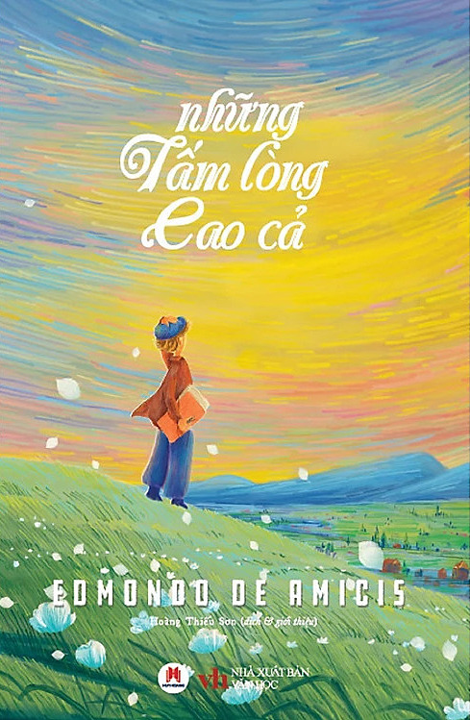
Cuốn sách không chỉ là một tập hợp các câu chuyện ngắn, mà còn là một cuộc hành trình vào tâm hồn con người, khám phá những góc khuất sâu xa nhất trong trái tim mỗi nhân vật. Pushkin, qua ngòi bút của mình, đã khắc họa những phẩm chất như lòng vị tha, sự hy sinh, và những lý tưởng cao cả mà mỗi người có thể vươn tới, dù cuộc sống xung quanh họ có đầy rẫy khó khăn và thử thách.
Nội dung và thông điệp
Trong "Những tấm lòng cao cả", Pushkin kể những câu chuyện về những con người giản dị, nhưng luôn sẵn lòng hy sinh vì người khác. Những nhân vật trong tác phẩm không phải là những anh hùng truyền kỳ, nhưng họ lại thể hiện sức mạnh của lòng nhân hậu và sự chân thành trong từng hành động. Tác phẩm tập trung vào việc làm sáng tỏ những giá trị của tình người và những hành động nhân ái trong cuộc sống.
Một trong những câu chuyện nổi bật trong cuốn sách là về một người phụ nữ hy sinh cả cuộc đời mình vì gia đình, dù cuộc sống cá nhân của cô không có nhiều hạnh phúc. Hình ảnh này mang đến một thông điệp mạnh mẽ về tình mẫu tử và sự hy sinh vô điều kiện vì những người thân yêu. Những câu chuyện trong sách đều có một điểm chung là nhân vật của chúng đều không bao giờ mong muốn sự đền đáp hay sự vinh danh, mà chỉ đơn giản hành động vì tình yêu thương và lòng trung thành.
Thông điệp của cuốn sách hướng đến việc đề cao giá trị của lòng nhân ái, sự cao thượng trong hành động và việc trân trọng những tấm lòng cao cả trong cuộc sống. Pushkin khẳng định rằng dù thế giới có đầy rẫy những khó khăn và thử thách, thì những con người với tấm lòng cao cả sẽ luôn là ngọn đèn soi sáng cho những người xung quanh.
Những giá trị nhân văn trong "Những tấm lòng cao cả" vẫn luôn mang tính thời sự, là lời nhắc nhở về những gì thực sự quan trọng trong cuộc sống: tình yêu thương, sự hy sinh, và lòng nhân ái.

